**TRIỂN KHAI XÁC THỰC SINH TRẮC HỌC ĐỂ BẢO VỆ TÀI KHOẢN CỦA KHÁCH HÀNG**

Nhằm tăng cường bảo vệ tài khoản của khách hàng theo chỉ đạo của Ngân hàng Nhà nước tại Quyết định 2345/QĐ-NHNN về triển khai các giải pháp an toàn, bảo mật trong thanh toán trực tuyến và thanh toán thẻ ngân hàng, Ngân hàng Chính sách xã hội (NHCSXH) đã phối hợp đối tác tiến hành nâng cấp hệ thống Mobile Banking của NHCSXH và hệ thống Quản lý tín dụng chính sách (QLTDCS), đáp ứng việc thu thập dữ liệu sinh trắc học, xác thực khách hàng, xác thực giao dịch trong thanh toán qua hệ thống Mobile Banking.

    Khách hàng cài đặt sinh trắc học khuôn mặt một lần duy nhất để hệ thống kiểm tra đối chiếu khớp đúng với dữ liệu sinh trắc học công dân thông qua dữ liệu của Căn cước công dân gắn chip do cơ quan công an cấp (công nghệ quyét NFC)

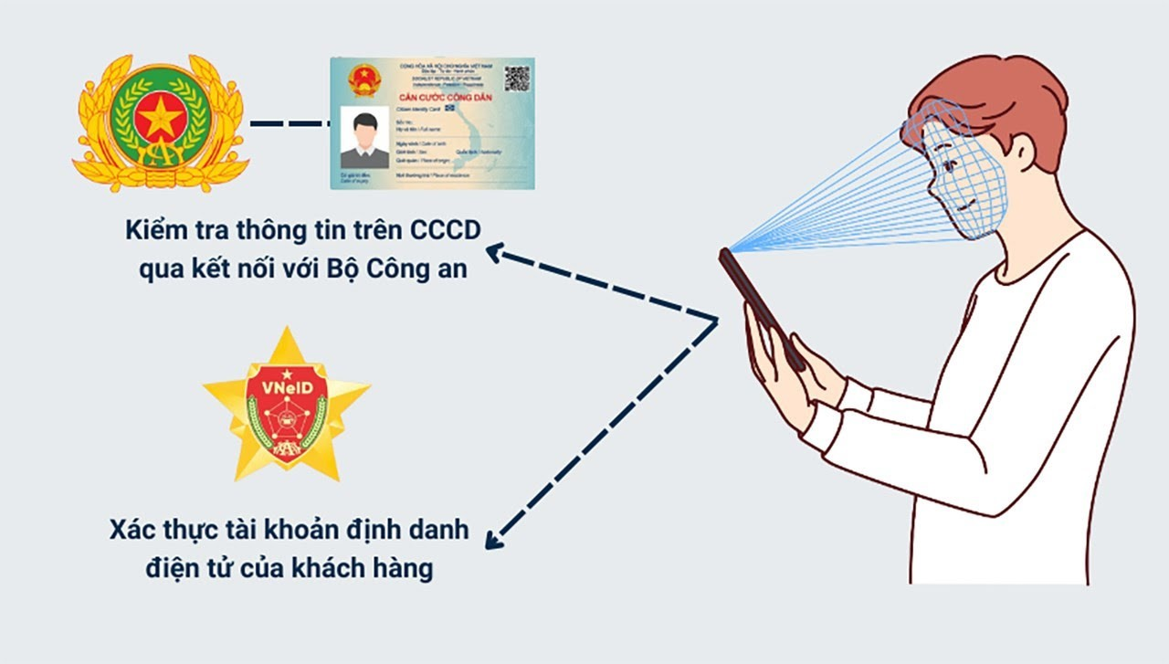

Theo Quyết định số 2345/QĐ-NHNN, kể từ ngày 01/07/2024, khi thực hiện một số giao dịch trực tuyến tại ngân hàng sẽ bắt buộc xác thực bằng sinh trắc học.

Các giao dịch cần xác thực sinh trắc học bao gồm:

     - Lần đầu thực hiện giao dịch trên ứng dụng VBSP SmartBanking

     - Lần đầu thực hiện giao dịch trên thiết bị khác với thiết bị giao dịch gần nhất.

     - Giao dịch chuyển tiền trên 10 triệu đồng/lần

     - Giao dịch chuyển tiền cộng dồn trong ngày trên 20 triệu đồng

     - Giao dịch thanh toán hàng hóa/dịch vụ trên 100 triệu đồng/giao dịch

     Để đảm bảo đáp ứng điều kiện và không gián đoạn giao dịch từ sau ngày 01/07/2024, Ngân hàng chính sách xã hội (NHCSXH) đề nghị quý khách vui lòng cập nhật thông tin sinh trắc học ngay hôm nay theo hướng dẫn dưới đây:

     ✅ Cách 1: Thực hiện thu thập trên thiết bị di động có NFC:

     👉 Bước 1: Sử dụng ứng dụng VBSP SmartBanking mới nhất, đăng nhập ứng dụng

     👉 Bước 2: Chọn Cài đặt - Cài đặt sinh trắc học.

     👉 Bước 3: Chụp mặt trước, quét mã QR CCCD.

     👉 Bước 4: Thực hiện thu thập thông tin CCCD gắn chip bằng cách để CCCD sát mặt sau điện thoại, di chuyển từ trên xuống dưới để tìm vị trí đọc chip. Khi điện thoại có dấu hiệu rung, giữ nguyên CCCD và điện thoại.

     👉 Bước 5:  Chụp mặt sau CCCD và chụp khuôn mặt

     👉 Bước 6: Hoàn tất đọc thông tin CCCD gắn chip, chọn “Xác thực dữ liệu dân cư”.

     Xem hướng dẫn tại:

https://vbsp.org.vn/huong-dan-cai-dat-sinh-trac-tren-ung-dung-vbsp-smartbanking.html

https://www.youtube.com/watch?v=FAV1tDog-hY

     ✅ Cách 2: Tới Chi nhánh/Phòng giao dịch NHCSXH nơi gần nhất vào các ngày làm việc để được hỗ trợ.

     ☎ Mọi vướng mắc, Quý khách liên hệ tổng đài CSKH 1900 6385 83 để được hỗ trợ.